# Контролна работа: Компютърна текстообработка (5-7)

Състояние на настоящия учебен материал:



## Изгубеното куче на Елена

Вашата приятелка Елена е изгубила кучето си. Тя иска помощ с изработването на **флаери**, за да разпространи за случилото се. Ели е изпратила **модел** как да изглежда документа. **Следвайте модела** и **създайте флаер** за Елена.

Нейното куче се казва **Петър** и е порада **английски булдог**. Изчезнал е на **10 май** в **парк "Света Троица".** Телефонът, на който трябва да звъннат, ако го намерят, е **0887654321**. В папката **Resources** има снимка на кучето (**peter.jpg**). В документа предупредете, че **лае**, но е **добро куче** и няма да нападне никого.

Запазете файла с име **flyer_{вашето име}.docx**.

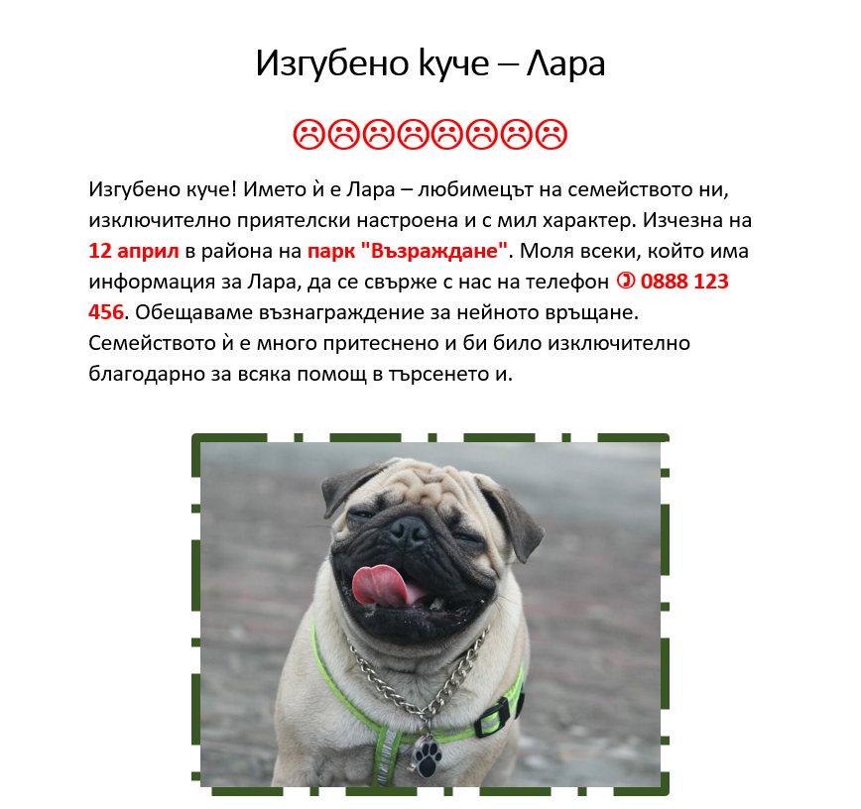

## Търсене на информация от статия

Отворете файла **Vasil_Levski.docx** от папката **Resources**. В него има статия от "Българска история" за **Васил Левски**. Използвайте инструментите за **търсене** в **MS Word** (**Find**) и намерете информация за:

* Димитър Общи
* май 1870 година
* смърта на Левски

Изведете събраната информация в нов **текстови файл**. Съхранете документа с име **info_Levski_{вашето име}.docx**.

## Форматиране на заявление

Напишете заявление до директора на вашето училище, **следвайки модела** на снимката. В заявлението поискайте да бъдете освобедени от учебни часове, тъй като ще участвате на финала на турнир по шах в София.

Ориентацията е **пейзаж**, а размерът трябва да е **A5**. Белите полета **отгоре** и **отдолу** са по **2,5 см**, а от **ляво** и **дясно** по **1,5 см**.

Настройте документа за отпечатване на **две копия** – едно за класния ръководител и едно до директора.

